Formulación del Proyecto: Eien-System (永遠)

1. Problema
Como dueño de Kizuna Logística S.A.S., me enfrento a desafíos críticos en la gestión de entregas de última milla. Actualmente, el registro de paquetes, la asignación de conductores, el seguimiento de rutas y la confirmación de entrega se realizan de manera manual o mediante herramientas no integradas, lo que genera retrasos y falta de confianza en el cliente. Por lo tanto, necesito la creación de un sistema integral llamado Eien-System que permita gestionar estos procesos con alta precisión. El sistema debe registrar paquetes, optimizar la asignación de vehículos, permitir la actualización de estados en tiempo real por parte de los conductores y ofrecer trazabilidad total al cliente final.

2. BPM (Modelo de Procesos de Negocio)
Acorde al problema, se identifican las siguientes acciones principales:
- Registro y recepción de paquetes.
- Gestión de flota y conductores.
- Asignación de rutas de entrega.
- Seguimiento y actualización de estados en ruta.
- Liquidación de entregas y reportes de desempeño.

3. Roles y Actividades (Estructura Organizacional)
Para garantizar la eficiencia y eliminar el desperdicio, hemos definido los siguientes roles:
1. Administrador (Gerencia Tech):
- Supervisar la operación logística global.
- Analizar reportes de eficiencia y tiempos de entrega.
- Configurar tarifas y zonas de cobertura.
- Gestionar usuarios y permisos del sistema.
2. Despachador (Operador Logístico):
- Registrar paquetes en el sistema.
- Asignar conductores a las rutas generadas.
- Monitorear el progreso diario de las entregas.
- Gestionar incidencias (direcciones erróneas, paquetes devueltos).
3. Conductor (Transportista):
- Recibir la hoja de ruta digital en su dispositivo.
- Actualizar el estado del paquete (En camino / Entregado / Fallido).
- Recolectar evidencia de entrega (firmas o fotos digitales).
4. Cliente Final:
- Solicitar el servicio de envío.
- Consultar el estado de su paquete mediante un código de seguimiento.
- Recibir notificaciones de entrega.
BPM - Roles.png
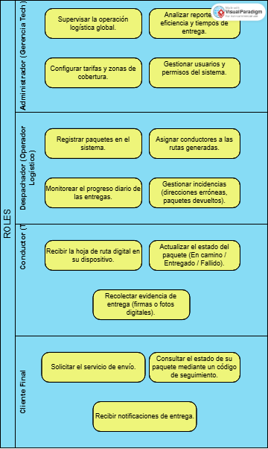

4. Flujo de Trabajo
BPM - Flujo de Trabajo.png
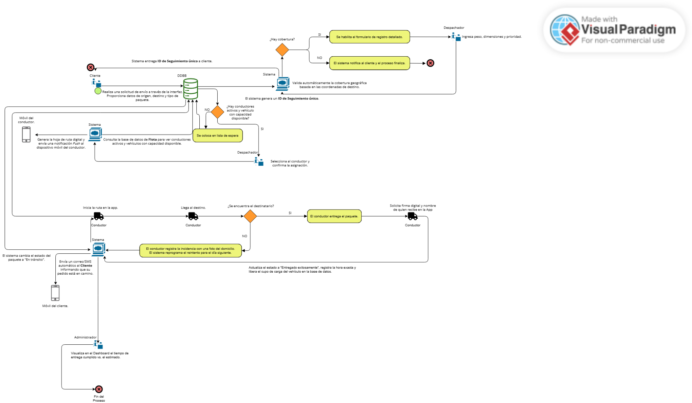

5. Descripción del BPMN elaborado
El sistema Eien-System presenta una arquitectura de procesos diseñada para la máxima trazabilidad. El punto de partida es el cliente, quien inicia el flujo mediante una solicitud de servicio. Inmediatamente, el despachador actúa como filtro de calidad, verificando la viabilidad del envío y registrando la información en la base de datos centralizada de Kizuna Logística. Esta base de datos es el núcleo del sistema, ya que almacena no solo los datos del paquete, sino el historial de movimientos, estados y asignaciones de flota.
Una vez validada la información, el flujo se integra con el módulo de gestión de conductores. El sistema realiza una consulta en tiempo real sobre la disponibilidad de recursos físicos (vehículos y personal). Tras la confirmación de asignación, se produce un hito comunicativo: el sistema notifica tanto al conductor como al cliente, estableciendo un vínculo de transparencia. Este momento representa el paso de la fase administrativa a la fase operativa de campo.
El siguiente flujo involucra directamente al conductor en ruta. Este profesional interactúa con la aplicación móvil para alimentar el sistema con datos en tiempo real. Un aspecto crítico del modelo es la gestión de excepciones; el BPMN contempla flujos alternos en caso de entregas fallidas, asegurando que ningún paquete quede en un "limbo" informativo. Si la entrega es exitosa, se procede a la captura de evidencia digital.
Finalmente, el proceso cierra con la sincronización de datos. El sistema actualiza los inventarios de carga y genera métricas de desempeño que son consultadas por el administrador. Como se observa, el uso de esta metodología permite identificar procesos que anteriormente eran invisibles o manuales, como la validación automática de cobertura, garantizando una operación fluida y alineada con los objetivos de eficiencia y digitalización que persigue este proyecto.

